**新 书 推 荐**

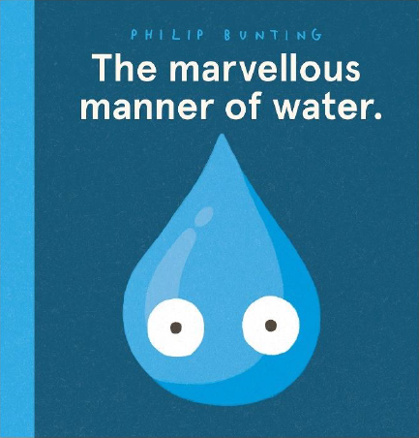**中文书名：《精妙绝伦的水》**

**英文书名：THE MARVELLOUS MANNER OF WATER**

**作 者：Philip Bunting**

**出 版 社：Scholastic Australia**

**代理公司：ANA/Emily Xu**

**页 数：32页**

**出版时间：2022年8月**

**代理地区：中国大陆、台湾**

**审读资料：电子稿**

**类 型：儿童绘本/知识读物**

**内容简介：**

水是生命的物质，我们所有人都没有办法离开水！我们可以从中学到些什么呢？

一起跟随作者跳进蓝色的海洋，去发现水教给你的生活财富吧！

**销售亮点：**

* 哇！用一个有趣的奇妙的方式，探索水是如何流经一切的，包括你的身体！
* 出自《温柔的天才，树》、《给我一点宇宙空间》、《我是谁》的古怪而知名的作者/插画家。
* 非常适合好奇的小孩子和“大孩子”。
* 菲利普·邦廷（Philip Bunting）凭借有趣的虚构和非虚构类书籍持续增加着自己的吸引力，在澳大利亚当地和国际上都深受欢迎。

**作者简介：**

**菲利普•邦廷（Philip Bunting）**是一位作家、设计师、插画师同时还是一位创意指导。他从事创意产业已经超过10年，他帮助成立并运营了数百万美元规模的出版公司，同时他也创立了一个小型公司并持续经营。他设计的杂志、网页、标识以及书籍和应用程序如此之所，超出他自己的想象。

**菲利普的书已被翻译成多种语言，并在世界30多个国家出版。自2017年出版第一本书以来，菲利普获得了诸多荣誉奖项，包括CBCA荣誉奖章，在2018年他也入围了凯特格林纳威大奖。**菲利普的作品有意鼓励读者和孩子之间的嬉戏互动，让他的书为真正的代际互动创造了一个充满乐趣的平台。他认为，孩子在早期的阅读体验中获得的乐趣越多，他们就越有可能在长大后热爱读书，这不仅可以快速提高他们的识字技能，还可以让他们在以后的阅读和学习中找到更多乐趣。

除此之外，他还是一位骄傲的父亲，家有两个精力旺盛、充满好奇心而又无比快乐的澳大利亚小孩。他阅读和研究过大量的图画书，远远超过你的想象。

**菲利普·邦亭曾获奖项：**

**2018 CBCA Picture Book of the Year (Honour Book)**

**2018, 2019, 2020 & 2021 CBCA Picture Book of the Year (Notable Books)**

2018, 2021 CBCA Picture Book of the Year (Shortlist)

**2018 CBCA Crichton Award for New Illustrators (finalist)**

**2018 Kate Greenaway Medal 2018 (longlisted)**

**2018 White Raven Book Award**

**2019 KOALA Awards (Honour Award)**

2018 Australian Book Design Awards: Best Designed Children’s Illustrated Book

2020 Australian Book Design Awards: Best Designed Children’s Illustrated Book (Longlisted / Highly Commended)

2018 Australian Book Industry Awards: Picture Book of the Year (longlisted)

**2017 The Guardian UK’s Best Children’s Books (finalist)**

2021 Wilderness Society Environment Award for Children’s Literature (Shortlist x2)

2021 State Library of NSW Russell Prize for Humour Writing (Winner).

**劳拉·邦亭（Laura Bunting）**是一位专题作家和副主编，在印刷和数字杂志出版行业工作超过10年，由她出版的作品包括《SBS盛宴》《精神食粮》《时间到了》和《笔记本/家庭生活》等等。她也是广受喜爱的绘本《考拉吃桉树叶》《笑翠鸟很爱笑》和《会伪装的琴鸟》的作者，这些绘本都是由她的丈夫菲利普·邦亭绘制的插画。

**内文插图：**

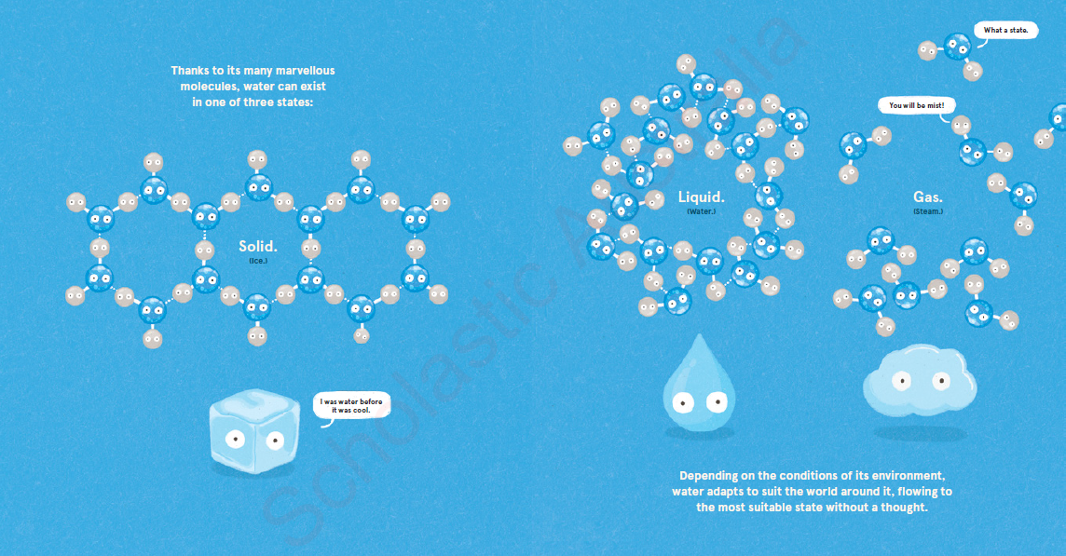

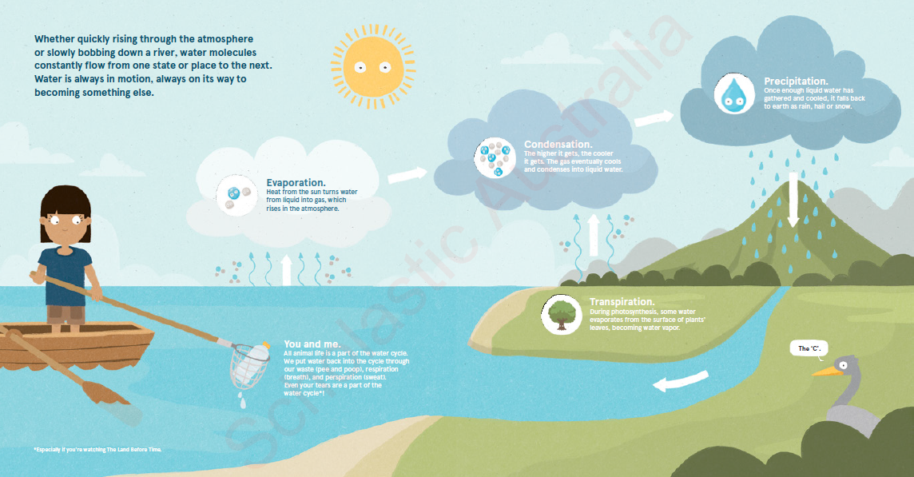

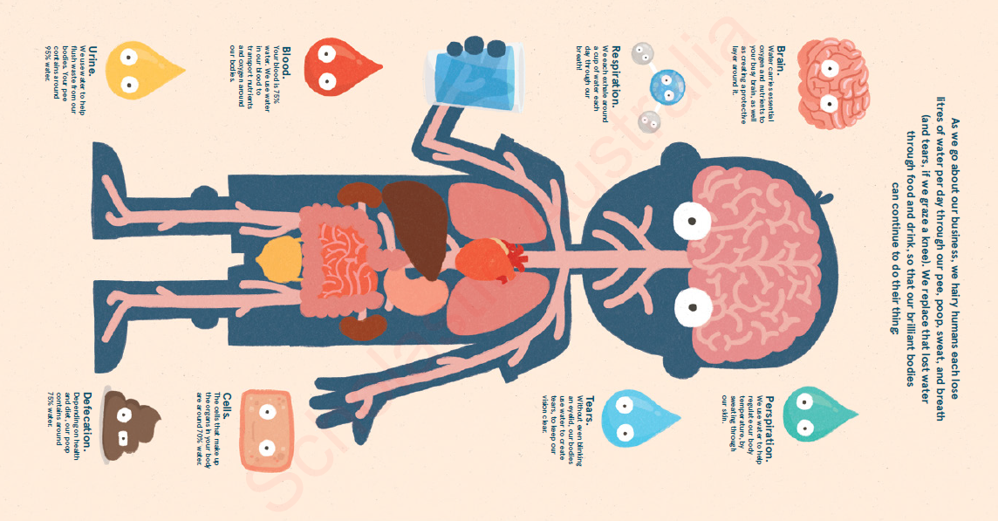

**谢谢您的阅读！**

**请将回馈信息发送至：徐书凝（Emily Xu）**

----------------------------------------------------------------------------------------------------

安德鲁﹒纳伯格联合国际有限公司北京代表处

北京市海淀区中关村大街甲59号中国人民大学文化大厦1705室, 邮编：100872

电话：010-82504206

传真：010-82504200  
Email: Emily[@nurnberg.com.cn](mailto:daisy@nurnberg.com.cn)

网址：[www.nurnberg.com.cn](http://www.nurnberg.com.cn/)

微博：<http://weibo.com/nurnberg>

豆瓣小站：<http://site.douban.com/110577/>

微信订阅号：安德鲁书讯